Antwoorden les 14: Rivest Shamir en Adleman
Het rekenblad met de berekeningen is onder de link toegevoegd.
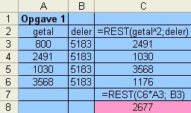
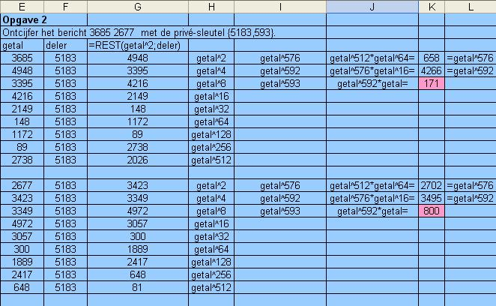
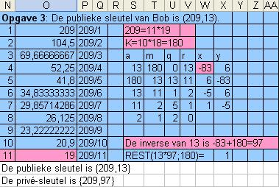
Opgave 4
Het is moeilijk het getal 1040257 te ontbinden.Met een rekenblad s dit echter nog steeds eenvoudig te doen. 1040257^{(1/2)} = ongeveer 1020, dus we zoeken de eerste 1020 regels af op het rekenblad. In kolom 1 zetten we de getallen 1 t/m 1020 en in kolom 2 de berekening 1040257/getal uit kolom 1.We vinden 1040257=127*8191
Opgave 5
a.
K_{a} =(5-1)*(13-1)=48, K_{b} =(7-1)*(11-1)=60
b. Alice kiest 19. Bereken de inverse modulo 48
a | K_{a} | q | r | x | y
19 | 48 | 0 | 19 | -5 | 2
48 | 19 | 2 | 10 | 2 | -5
19 | 10 | 1 | 9 | -1 | 2
10 | 9 | 1 | 1 | 1 | -1
9 | 1 | 9 | 0
De inverse is -5+48=43, n_{a}=5*13=65, dus de publieke sleutel van Alice is {43,65} en de privé-sleutel van Alice is {19,65}
Bob kiest 17.
b | K_{b} | q | r | x | y
17 | 60 | 0 | 17 | -7 | 2
60 | 17 | 3 | 9 | 2 | -7
17 | 9 | 1 | 8 | -1 | 2
9 | 8 | 1 | 1 | 1 | -1
8 | 1 | 8 | 0
De inverse is -7+60=53, m_{a}=7*11=77, dus de publieke sleutel van Bob is {53,65} en de privé-sleutel van Bob is {17,65}
c. Alice berekent 6¹⁹mod65=46 en vervolgens 46⁵³mod77=30. c=30
d. Bob ontvangt het bericht 30en berekent 30¹⁷mod77=46 en 46⁴³mod6=6. s=6

Antwoorden - Machtsverheffen modulo m
Opgave 1
a. Kwadrateren is hetzelfde als een getal met zichzelf vermenigvuldigen.
b. Tot de derde macht verheffen is het kwadraat van een getal met het getal zelf vermenigvuldigen,enz.
c. Herhaald vermenigvuldigen.
Opgave 2
^ | 0 | 1 | 2 | 3 | 4
0 | 1 | 0 | 0 | 0 | 0
1 | 1 | 1 | 1 | 1 | 1
2 | 1 | 2 | 4 | 3 | 1
3 | 1 | 3 | 4 | 2 | 1
4 | 1 | 4 | 1 | 4 | 1
Opgave 3
a. In Z₃₁: | b. In Z₂₅: | c. In Z₃₂₅:
2²⁵=  (2⁵)⁵=  32⁵=  1⁵= 1 | 3³⁰¹=  (3³)¹⁰⁰*3=  27¹⁰⁰*3=  2¹⁰⁰*3=  (2⁷)¹⁴*2²*3=  3¹⁴*4*3=  3¹⁵*4=  (3³)⁵*4=  2⁵*4=  7*4=3 | 18⁹⁶=  (18²)⁴⁸=  (324)⁴⁸=  (-1)⁴⁸mod325= 1  want (-1)mod325 = 324
Opgave 4
a. In Z₅₅₃: | b. In Z₁₀₀₀: | c. In Z₆₄₀:
17³³=  (17³)¹¹=  489¹¹=  (489²)⁵*489=  225⁵*489=  (225²)²*225*489=  302²*531=  512*531=349 | 12⁴⁰=  (12⁴)¹⁰=  736¹⁰=  696⁵=  (696²)²*696=  (416)²*696=  56*696=976 | 7³⁸⁴³=  (7⁴)⁹⁶⁰*7³=  (481⁹⁶⁰)*343=  321⁴⁸⁰*343=  1²⁴⁰*343=343
Opgave 5
a. In Z₄₇: | b. In Z₁₀:
2⁴⁷=  (2⁶)⁷*2⁵=  17⁷*32=  (17²)³*17*32=  7³*544=  7²*7*27=  49*189=  2*1=2 | 3⁸¹=  (3⁴)²⁰*3=  81²⁰*3=  1²⁰*3=3
c. Van de uitkomsten van de machten van 3 schrijf je steeds het laatste cijfer op: 3,9,7,1,3,9,7,1,3,....
De uitkomsten van de machten van 3 die een viervoud plus één als macht hebben eindigen steeds op 3, dus 3⁸¹ ook.
Antwoorden - Euler en Fermat
Opgave 1
a. 4 (1,5,7,11)
b. 4 (1,2,3,4)
c. 6 (1,2,3,4,5,6)
d. p-1.
e. 24(1,2,3,4,6,8,9,11,12,13,16,17,18,19,22,23,24,26,27,29,31,32,33,34)
f. 4*6=24, oftewel φ(5*7)=φ(35)
Opgave 2
a. φ(77)=φ(7)*φ(11)=6*10=60
b. φ(82)=φ(2)*φ(41)=1*40=40
c. φ(1055)=φ(5)*φ(211)=4*210=840
d. φ(8)=4(1,3,5,7). De regel geldt nu niet omdat 8=2*2*2 en de factoren dus gelijk zijn.
Opgave 3
a. p*q - 1 - (p - 1) - (q - 1) want er zijn p - 1 veelvouden van q kleiner dan pq die niet ggd 1 hebben met pq en net zo q - 1 veelvouden van p die wegvallen. Het getal pq zelf zorgt voor de -1 want dat telt zelf natuurlijk ook niet mee.
b. φ(p*q)=p*q -1-(p -1)-(q -1)=p*q-p-q+1)=(p-1)*(q-1)=φ(p)*φ(p)
Opgave 4
a. 20 (getallen 1 t/m 25behalve de 5 vijfvouden.)
b. 100 (getallen 1 t/m125 behalve de 25 vijfvouden.)
c. 500 (getallen 1 t/m625 behalve de 125 vijfvouden.)
d. Merk opdat p^{r}/p met p priem gelijk is aan het aantal veelvouden van p kleiner dan p^{r}.
Zo is het aantal veelvouden van 5 kleiner dan 5³ de verzameling 0*5,1*5, ... 24*5. De laatste, 25*5 = 5³. Er zijn dus 125 - 25 priemdelers omdat geen enkel ander getal een factor 5 bevat.
Dus: φ(p^{r})=p^{r}-p^{r}/p= p^{r}-p^{r-1} = (p-1)*p^{r-1}.

Opgave 5
a. φ(640)=φ(2⁷)*φ(5)=(1*2⁶)*4=64*4=256
b. φ(49000)=φ(2³)*φ(5³)*(7²)=(1*2²)*(4*5²)*(6*7¹)=4*100*42=16800
c. φ(245025)=φ(3⁴)*φ(5²)*φ(11²)=(2*3³)*(4*5¹)*(10*11¹)=18*20*110=39600
Opgave 6
a. ggd(7,640)=1, φ(640)= 256 (zie5a), dus mbv Euler: 7³⁸⁴³=(7²⁵⁶)¹⁵*7³=1¹⁵*7³=1*343=343
b. ggd(16,81)=1, φ(81)= 54, dus mbv Euler: 16¹⁰³³=(16⁵⁴)¹⁹*16⁷=1¹⁹*16⁷=1*(16²)³*16=(13)³*16=10*16=79
c. ggd(25,99)=1, φ(99)= 60, dus mbv Euler: 25³⁰⁰⁰=(26⁶⁰)⁵⁰=1, dus geldt 25*25²⁹⁹⁹=1, dus is 25²⁹⁹⁹ de inverse van 25 in Z₉₉ en we kunnen met Euclides of door gewoon even te rekenen vinden dat deze 4 is.
Opgave 7
Als p een priemgetal is geldt φ(p)=p-1 en ggd(a,p)=1. De stelling van Euler zegt dat voor alle gehele a met ggd(a,m)=1 geldt, dat a^{φ(m)}=1 in Z_{m}. In dit geval kun je mvervangen door p en volgt dan φ(m)=φ(p)=p-1. Dit invullen in de stelling van Euler levert de kleine stelling van Fermat.

